UN VECCHIO POPOLO MOLTO BEN CONOSCIUTO

(1) PREMESSA

Tra le stelle vi è Andromeda, figlia di Cefeo, re dell’Etiopia, e Cassiopea. La bella principessa Etiope era stata offerta quale vittima incolpevole per il peccato di vanità commesso dalla madre che si riteneva più bella delle Nereidi, le ninfe del mare. Per vendetta Poseidone, mandò un orribile mostro marino, Cetus (Balena) a devastare le coste d'Etiopia. Andromeda venne legata ad una roccia e destinata a morire. Fu salvata da Perseo.
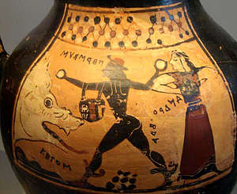

Nelle raffigurazione della costellazione, Andromeda si vede appunto con le mani incatenate. Il mito di Andromeda è descritto nella omonima tragedia di Euripide.

Nell’Odissea ( IV, 187) Omero ci parla di Mennone figlio di una principessa Etiope poi deificata. Diodoro Siculo pone la sepoltura di Mennone tra gli Etiopi.
Nel primo libro dell’Iliade si parla degli Etiopi e precisamente quando Teti rispondendo ad Achille gli dice che Zeus assieme agli altri dèi si è recato a banchettare presso gli Etiopi. Nel testo si legge:” "Zeus infatti verso l'Oceano, tra gl'irreprensibili Etiopi, è andato ieri, per un banchetto, e tutti gli dèi lo seguivano, nel dodicesimo giorno tornerà di nuovo sull'Olimpo"

Ancora, Omero racconta di quando il dio delle acque marine si assentò perché era andato a far visita agli Etiopi, “che stanno lontano”.
Anche Esiodo si riferisce agli Etiopi.
Nell’antichità gli Etiopi venivano divisi in due grandi gruppi. Uno orientale ed uno occidentale. Per Erodoto gli Etiopi d’occidente abitavano aldilà dell’Egitto. Le differenze tra i due gruppi consistevano nelle loro capigliature e per le loro lingue. Gli etiopi occidentali avevano capelli crespi mentre gli orientali, lunghi e lisci.

L’agiografo Apollonio scrive che l’Etiopia occupava l’estremità occidentale di tutta la terra illuminata dal sole e che confinava con l’Egitto nei pressi di Meroe, la città più importante della Nubia, ed era bagnata dal mare. Inoltre l’Etiopia donava il Nilo all’Egitto.

Eratostene, parlando dei Noubai che abitano sulla sponda sinistra del Nilo e a sud dell’Egitto riporta che essi non erano soggetti agli Aethiopes che regnavano più a sud, mentre Plinio il vecchio racconta dell’isola dei Semberrite e di Aethiopes Nubei che vivevano sulle sponde del grande fiume.
È chiaro quindi come sin dall’antichità si parlasse di Etiopi e di una zona africana ben distinta.

(2) ETIOPI E LA TERRA SANTA

E il Verbo si fece carne
e venne ad abitare in mezzo a noi;
e noi vedemmo la sua gloria,
gloria come di unigenito dal Padre,
pieno di grazia e di verità.
(Gv. 1,14)

E ancora dal Salmo 87 “Ricorderò Rahab e Babilonia tra quelli che mi conoscono; ecco Palestina, Tiro ed Etiopia. Tutti là sono nati".
Non dimentichiamo quanto si dice nella Genesi: "Il secondo fiume si chiama Ghihon ed è quello che circonda tutto il paese di Cush." (Genesi 2.13). Ove possiamo leggervi come fiume il Nilo Blu che nasce in Etiopia. In Etiopia le sorgenti del Nilo Azzurro sono chiamate, appunto, Ghion.

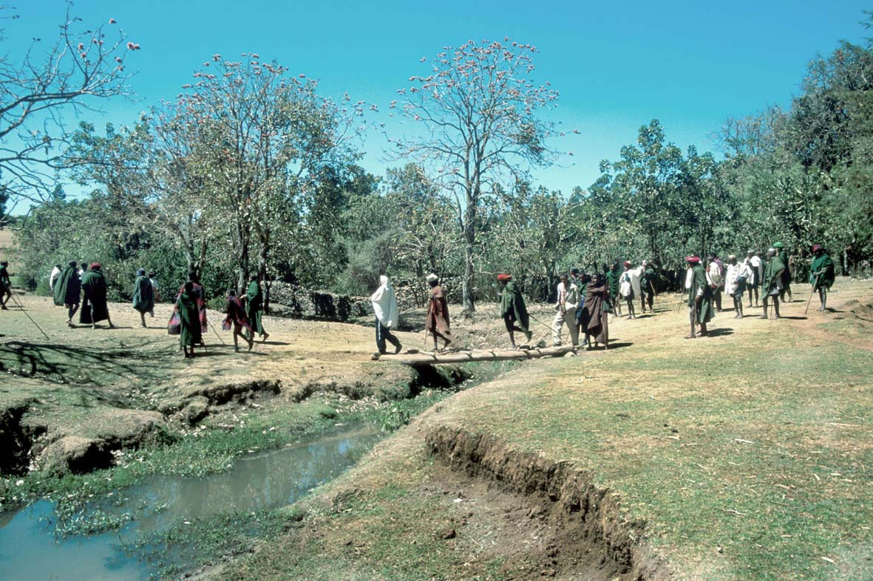

Ghion tsebbèl, le sacre sorgenti del Nilo Azzurro

Numerosi si contano i pellegrini Etiopi in visita alla Terra Santa in venerazione dei luoghi cari alla Cristianità, fino a giungere alla presenza permanente di monaci Etiopi a guardia del Sacro Sepolcro stabilendosi nella Basilica e disponendo di un loro altare.
Parecchi sono i viaggiatori europei che raccontano di aver incontrato durante i loro viaggi in Terra Santa etiopi “… vidimus raros homines cum camelos, homines a parte Aethiopiae…”

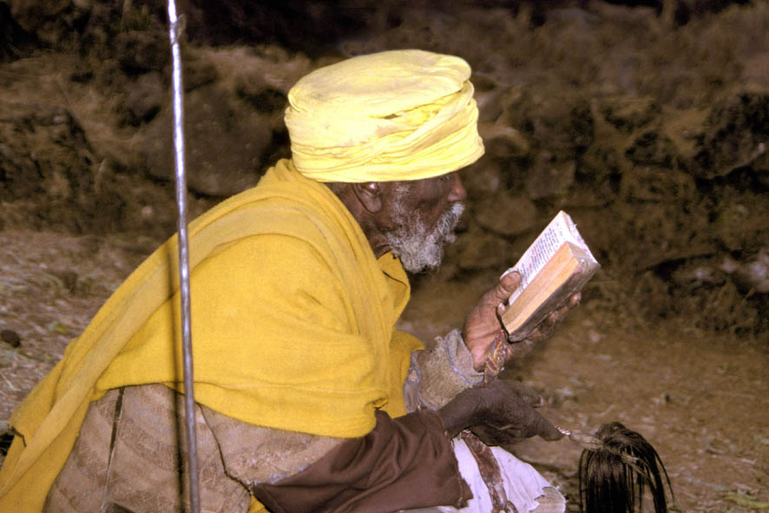

Monaco etiopico

Si dovrà ricordare Re Calèb conosciuto anche come Sant’Elsebaan, vissuto nel VI secolo, è commemorato anche dal Martyrologium Romanum che pone la sua festa al 15 maggio.
La sua vicenda è legata all’eccidio dei martiri cristiani di Nagran, città che si trova nella penisola arabica, nello Yemen. Nel secolo VI il territorio era stato conquistato dagli aksumiti dove avevano portato il cristianesimo. In seguito il giudeo Dunaan fu promotore di una rivolta che si concluse con l’eccidio del principe Areta, della sua famiglia, e di tantissimi cristiani.
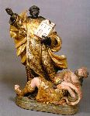

Il re axumita Elsebaan si mosse con il suo esercito per vendicare il massacro dei cristiani. Durante la battaglia e successivamente il re abissino si rivelò molto crudele ordinando lo sterminio di moltissimi giudei. La sua ferocia non ebbe limiti.

I cristiani etiopi raccontano che al termine della sua vita abdicò in favore del figlio, donò quindi la sua corona ed ingenti ricchezze alla chiesa del Santo Sepolcro di Gerusalemme ove si ritirò e concluse la sua vita, tra stenti e miseria, intorno al 560 d.C.
A Gerusalemme il luogo occupato dagli Etiopi fu distrutto e ricostruito numerose volte durante le varie occupazioni islamiche. Il sito subì la peggiore distruzione nel 1009 ad opera delle orde del califfo fatimide al-Hakim .

Infatti una spinta decisiva alle Crociate fu l'intolleranza religiosa di al-Hakim "il califfo pazzo", fondatore dei Drusi, che distrusse il S. Sepolcro (1070-1090), e il richiamo dei luoghi santi in occidente, anche dopo 500 anni di occupazione e dominazione araba.
A partire dall’epoca crociata gli europei iniziarono a considerare Gerusalemme il centro del mondo. Nella basilica del Santo Sepolcro, tenuta dai Crociati, il centro della terra lo indicavano in cerchi concentrici tracciati nel coro dei canonici. Da qui si iniziò a considerare Gerusalemme l’umbilicus mundi e fu il punto più importante della geografia della fede cristiana, diventando la prescelta da Dio e quindi la Città Santa.

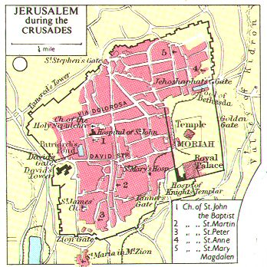

Successivamente i crociati affiancarono alla proprietà etiope, che era posta sopra la cappella di sant’Elena, il palazzo dei Canonici del Santo Sepolcro, quindi non si può pensare che quando i crociati entrarono in contatto con gli etiopi non fossero curiosi di sapere di più di quella gente, del loro paese africano e perché portassero impressa a fuoco, sulla fronte, la Croce di Cristo.
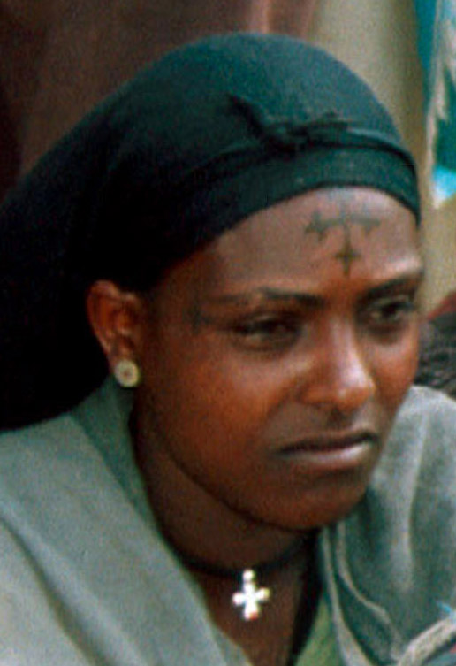

Cosi scrive il domenicano Burcardo da Monte Sion, parlando di Nubeani e Abasce (Abissini) :” Nam cum Baptizantur, cum calido ferro crucem inurunt faciei et alteri corporis parti”

Anche Marco Polo nel suo Milione parla dei marchi a fuoco sul viso - uno in fronte e due sulle guance posti nel giorno del battesimo sul corpo del battezzato. Ne parla, riferendola agli Etiopi di Gerusalemme, Thietmar che compì un pellegrinaggio a Gerusalemme nel 1220, riportando cosi la notizia: ”Item vidi de monte Synai quandam terram ultra Egyptum cuius incole vocantur Yssini [cioè ar. habasiyyin 'abissini'], que tota christiana est. Et habent singuli homines illius provincie crucem in frontibus in signum crucis”; anche Oliviero Scolastico riporta la stessa notizia quando scrive “Nubiani soli parvulis suis caracterem crucis ignito ferro trifariam in fronte altrinsecus iuxta oculos imprimunt, nichilominus baptizant”

(3) I CONTATTI TRA CRISTIANI ORIENTALI E CROCIATI

E’ molto improbabile che etiopi e crociati incontrandosi non si siano scambiati informazioni, e in particolare i crociati non siano stati attratti e incuriositi dai monaci africani tanto devoti alla Madre di Gesù e custodi dell’Arca dell’Alleanza, portata in Abissinia da Menelik, figlio di Salomone e della regina di Saba; è noto come gli ordini monastici cavallereschi e successivamente i Templari fossero famosi come ricercatori e autenticatori delle più importanti reliquie e sappiamo quanto tenessero ad impadronirsi dell’Arca. I templari, il popolo dei cruce signati, si stabilirono in una dimora situata nella Spianata del Tempio chiamata, dai pellegrini, Tempio di Salomone, l'attuale Moschea al-Aqsa, ed erano confinanti con i monaci abissini.
Si pensi con quanta attenzione i crociati ascoltarono i racconti dei monaci abissini,quando illustravano la loro grande devozione per Mariam, la madre di Gesù, sostenendo che Cristo avesse donato come decima, a sua Madre Maria Santissima, il popolo etiope e la loro terra o quando i monaci, raccontando la storia delle loro alte montagne, intercalavano il racconto con la preghiera dedicata alla Madonna:…. O, Ighzitne Mariam, selam leki…

Ricordiamo inoltre che i Templari, fra tutti i cristiani latini, sono stati quelli che hanno creduto nella fraternità religiosa, e che sono stati i protagonisti degli scambi sia con i cristiani d’Oriente, armeni, siri e copti stabiliti da tempo a Gerusalemme, sia con i musulmani di Terra Santa. Infatti i musulmani potevano pregare nel Tempio del Signore a Gerusalemme mentre ad Acri pregavano nell’antica moschea divenuta poi la chiesa della Santa Croce.
Durante il regno latino di Gerusalemme numerosi furono gli storici, i viaggiatori e i mercanti che testimoniarono della vita in Gerusalemme, dei cristiani presenti in Terra Santa. È Arnoldo da Lubecca che descrive l’alto Egitto e le coste africane del Mar Rosso. In particolare ci parla della Nubia Cristiana. Altra importante testimonianza è portata da Burcardo da Strasburgo quando riporta della Nubia e del Mar Rosso.

Verso il 1190 Rogeri De Wendover, scrittore e storico inglese, nelle sue Flores Historiarum nel Volume II a pagina 429 ci parla degli Etiopi e di altre popolazioni.

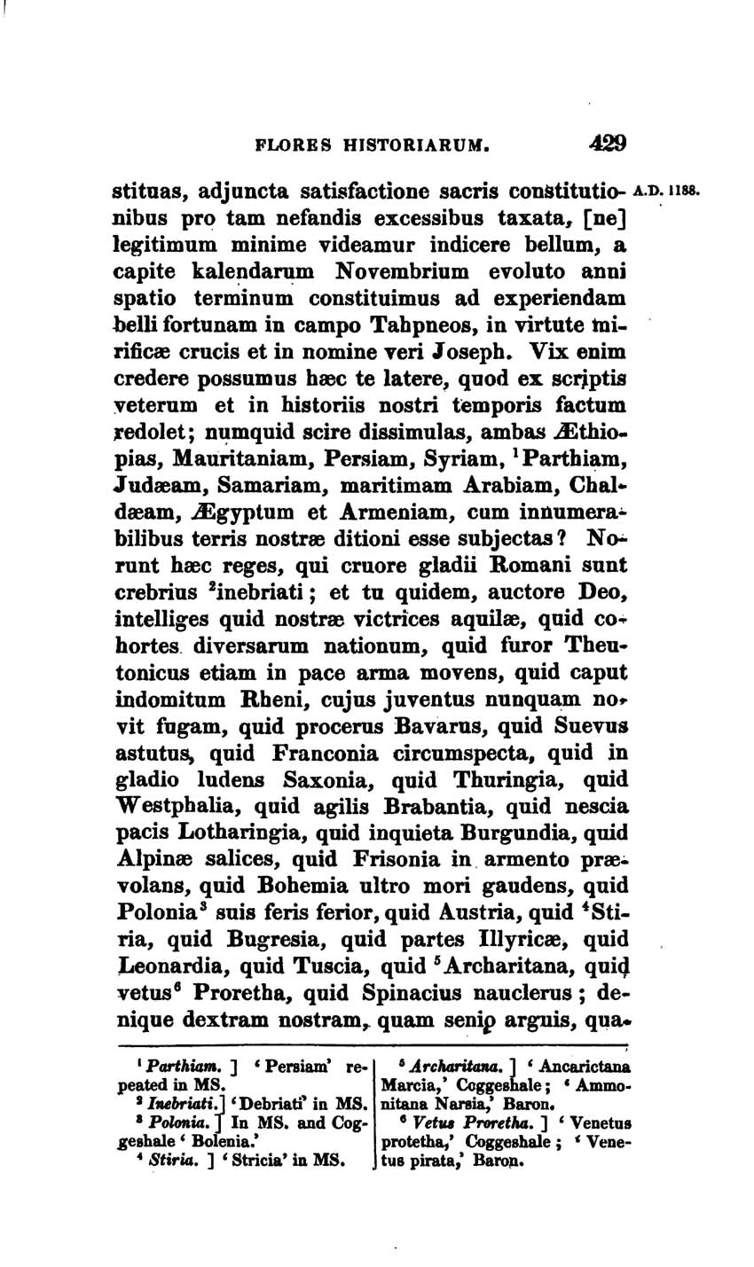

Ancora Rogeri De Wendover nel terzo volume nomina il Mar Rosso e il popolo che vive a sud della Nubia e per la prima volta gli Etiopi vengono chiamati Abesiam, come si legge a pagina 23:
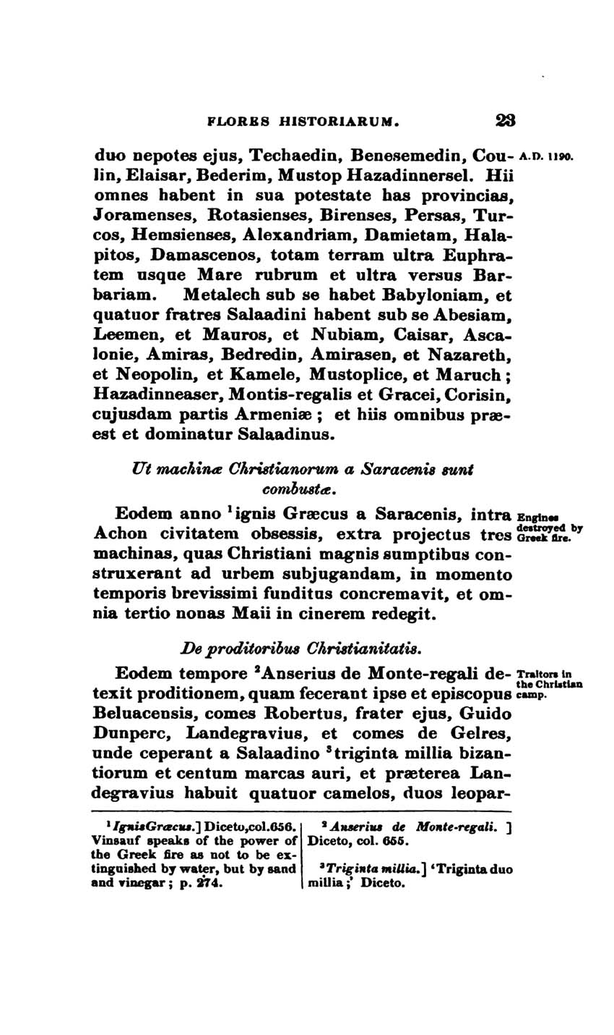

Ora, per il nome Abesiam (Abissini) vi sono differenti scuole di pensiero. Una sostiene che derivi dall’arabo al-habascia, mettere assieme, in considerazione del fatto che l’Abissinia è popolata da molte differenti tribù; mentre un’altra scuola sostiene che derivi dal nome di una popolazione della penisola arabica, proveniente dall’attuale Yemen. Il Conti Rossini ha illustrato che la patria degli Habashat (plurale di Habash), una delle tribù sudarabiche emigrate in Etiopia molti secoli prima di Cristo, si trovava a oriente dell'Hadramot, e precisamente nel Marra (Reale Accademia dei Lincei 1906). Data l'autorevolezza del Conti Rossini, noi propendiamo per quest'ultima ipotesi. Va inoltre considerato che la parola araba al-habascia è posteriore di alcuni secoli al nome sudarabico Habashat.

Nel 1204 Robert de Clery, cronista francese, riporta di aver incontrato alla corte di Alessio IV a Costantinopoli, un re della Nubia, ma recenti studi di Benjamin Hendrickx confermerebbero che il detto re altri non era che il negus Lalibalà (1186 – 1226) , così come viene ora riportato dall’Oxford Dictionary of Byzantium. Ricordiamo che sotto la guida di detto imperatore vennero realizzate le chiese rupestri nel cuore dell’altopiano etiopico, nella regione del Lasta, delle quali parleremo in seguito.

Intorno alla fine del 1200 i Crociati della costa mediterranea cercavano di attaccare l’Egitto ed impedire cosi l’apporto militare islamico verso la Terra Santa. Pensarono di aprire due fronti, sia dal mare, quindi dal nord, sia da terra, dal sud. Ciò comportava, ovviamente, il coinvolgimento dei re della Nubia e dell’Abissinia, entrambi a capo di nazioni fortemente cristiane. Vedi Padre Giovanni Vantini:“Il cristianesimo nella Nubia antica”. In seguito al Concilio di Lione (1274), al tempo di Alessio III si progetta un'alleanza tra Nubiani e Crociati [Sur l’èvrntualité des rapports entre le Concile de Lyon et la Nubie – Etudes nubiennes – Colloque de Chantilly]

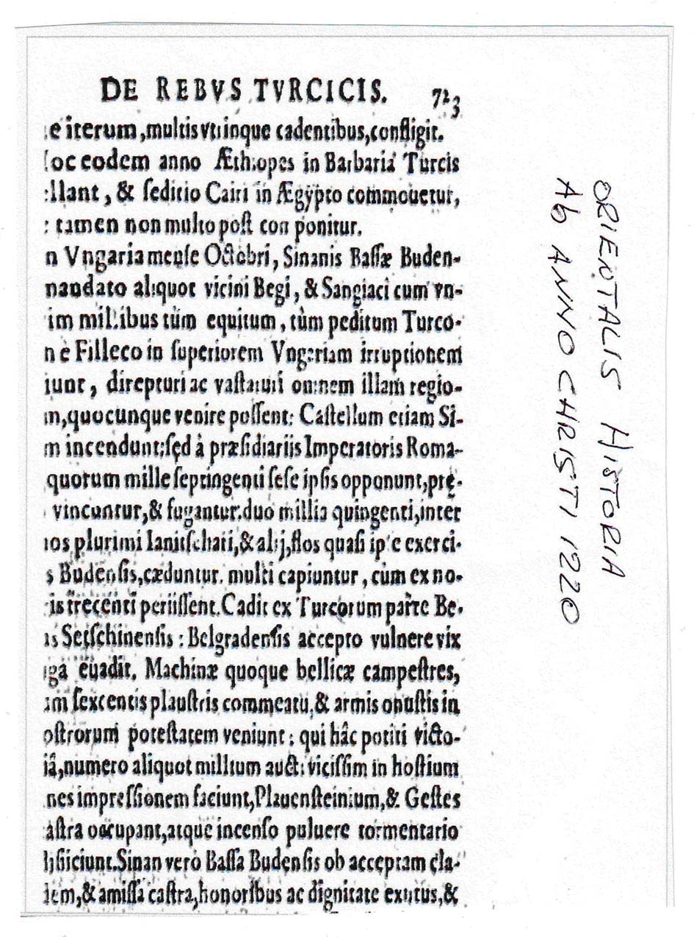

Con la caduta di San Giovanni D’Acri (1292) terminavano i possedimenti crociati in Terra Santa e grande commozione e sdegno suscitò tale sconfitta in occidente. Papa Clemente V cercò di organizzare un nuovo intervento militare e nei progetti che seguirono venivano coinvolti anche gli Etiopi quali alleati degli europei (Ethiopes christiani, gens maxima atque poten, cosi come scriveva Guillaume Adam). Tra i progetti presentati vi era anche il blocco di Aden con l’intento di danneggiare i traffici marittimi dei musulmani e chiedere appunto l’intervento abissino essendo il loro paese posto sul Mare Indicum.

Lo stesso Marco Polo scrivendo di Aden racconta della vittoria del 1290 riportata dai cristiani abissini sui musulmani: “… e sappiate che in questa provincia d’Abascie si à molti cavalieri e molta gente da arme; e di ciò fa bene bisogno, si ànno grande guerra col soldano d’Aden.”

Una traccia di tale tentativo si trova in “La flor des estoires de la terre d’orient“ scritto intorno al 1306 – 1309 dal monaco armeno Hethum. Infatti il monaco si rivolge a Papa Clemente V invitandolo a inviare una lettera ai re Nubiani (Nubia e Abissinia) affinché muovessero guerra all’Egitto. In quel periodo giungevano notizie in occidente delle imprese militari contro i musulmani di un re Abissino molto potente, Amda Sion (1313-1344).
Anche viaggiatori occidentali, tra i quali il veneziano Marin Sanudo, conosciuto anche come il Torcello, sosteneva che l’Egitto avrebbe dovuto essere attaccato anche dal sud dalle forze militari nubiane. Nel 1321 presentò un piano al Papa per un attacco all’Egitto.

(4) I CROCIATI ANDARONO IN ABISSINIA?

Sulla base delle notizie sin qui riportate risulta pressoché impossibile credere che i Crociati in generale e i Templari in particolare non fossero a conoscenza della presenza di un popolo cristiano in Africa, che aveva rappresentanti e tenevano un altare nelle vicinanze della loro sede al Santo Sepolcro a Gerusalemme che peraltro era pure vicino alla cappella dei Franchi e dedicata alla Madonna Addolorata. E, ancora, sugli appunti di Jacopo da Verona si legge degli Etiopi che hanno un loro altare vicino a quello dei Nubiani, nei pressi del pozzo dell’acqua ove si dissetò Maria, la madre di Gesù.
I Crociati dovevano sapere dei progetti di allearsi ai cristiani orientali e in particolare con gli etiopi per sconfiggere i musulmani ed insieme chiamare i fedeli ad una nuova crociata per liberare i luoghi cristiani in Terra Santa,e formare assieme una “militia passionis Christi” cosi scriveva e sosteneva in quel periodo Filippo di Mézières.

Vanno poi ricordati i numerosi storici arabi che riportano della consistente presenza Etiope nei fatti storici dell’epoca. Al-Tagribirdi riporta la strage di musulmani fatta dagli eserciti del Negus Yeshaq per la chiusura della chiesa della Resurrezione in Gerusalemme ordinata dal sultano Bars-bey.

In altra circostanza si parla di cristiani neri dell’Abissinia e della Nubia, ed è proprio nel racconto di Barhebreo che si apprende di popolazioni “berber sudani" (berberi neri) e poi ci riferisce di:
جمحور اصناف السودان من الحبشة و النوبة
[delle molte nazioni di neri abissini e nubiani]

A partire dal XIII secolo sempre più frequenti sono i rapporti di viaggiatori europei che scrivono degli Etiopi e della loro presenza in Terra Santa. Tra questi si possono citare Alberigo da Trois-Fontaines, Jacques de Vitry, Bucardo e molti altri.

(5) RENAUD DE CHATILLON E LA SPEDIZIONE CROCIATA IN MAR ROSSO.

Renaud, principe di Antiochia, progettò e portò a termine una delle imprese più clamorose e mai tentate prima dai Crociati. Volle entrare in Mar Rosso con navi Cristiane, condurre direttamente un attacco ai porti musulmani di quel mare e mettere a ferro e fuoco i luoghi sacri dell’islam per portare scompiglio tra le forze nemiche.
Era la prima volta che legni cristiani solcavano il mare che da sempre era considerato possedimento islamico. Significativi i testi in merito degli storici arabi dell’epoca. Tra i più precisi si possono ricordare quelli di Abd-al-Raman ibn Ismail, chiamato anche Abu Samah e quelli di Ibn al- Atir.
Le navi vennero costruite in settori in una località vicino al Mar Morto e rimontate ad Eliat.

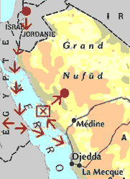

Cartina raffigurante il trasporto via terra e l’ingresso delle navi crociate in Mar Rosso.

Cosi riporta lo storico arabo Ibn al-Atir nel racconto della spedizione crociata:

فانحم لم يهحدوا البحر فرنحجيالا تاجرا ولا محاربا
[perché loro non avevano mai visto prima in quel mare alcun franco(straniero); né commerciante e né soldato]

Era la prima volta che navi dei Crociati solcavano le acque del Mar Rosso e, come si può ben immaginare, crearono il panico. Alcune navi bloccarono la fortezza islamica di Aylah impedendo i rifornimenti all’isola. Occuparono il porto di Aydhab posto sulla costa occidentale del mar Rosso ed altre proseguirono verso sud addentrandosi profondamente in mare con l’intento di attaccare Medina e Mecca e cosi sfidare l’islam nelle suoi luoghi più sacri.

Ecco una frase riportata da Abu Samah e ripresa da un comunicato inviato a Salah ad-Din dal suo ministro sugli scopi dei crociati nell’addentrarsi in Mar Rosso :

وكان للفرنج احدهما قلهة ايلة التى هي على فوهة بحر الحجاز و
مداخله والاخر الخوض يغ هذا البحر الذي تجارة بلأدهم من ساحله
[Gli stranieri (franchi) avevano due scopi: il primo era la fortezza di Aylah che è all’ingresso del mare di Higiaz e sulle sue vie d’accesso. E il secondo era quello di entrare in questo mare che lambisce i litorali delle nostre terre.]

Come sappiamo la spedizione di Renaud de Chatillon in Mar Rosso finì in tragedia con lo sterminio dei crociati da parte del comandante egiziano Husam ad-Din.

I prigionieri cristiani furono portati parte ad Higiaz e parte ad al-Kahira (il Cairo) ove l’esecuzione fu pubblica. Tale repressione venne riportata dallo storico arabo Abu Samah:

فكتب السلطان اليه بضرب رقابحم وقطع اسابعم نحيت لا يبقئ منحم عين تطرف و لااحد تخبر طريق ذلك البحر او يعرف
[ e il sultano scrisse di decapitarli e massacrarli perché non ne restasse alcuno vivo e non potessero dare notizie e far conoscere le vie di quel mare. Ovviamemte, il Mar Rosso]

Dopo aver letto e ricercato in moltissime biblioteche straniere notizie e aver potuto consultare antichi testi in latino conservati in Canada, non mi sento in grado di negare una possibile presenza in Abissinia di Crociati, come credo nessuno possa escluderlo tassativamente.
Il destino ha voluto che due tragici eventi cancellassero e distrugessero importanti testimonianze e documenti importantissimi in modo definitivo. Precisamente mi riferisco alla persecuzione subita dai Templari in Europa per volere di Filippo il Bello e da Clemente V che con le loro macchinazioni decisero di cancellare l’Ordine di Cristo, sottoponendoli a torture indescrivibili; furono accusati di eresia ed arsi vivi. Con loro vennero fatti sparire documenti che avrebbero potuto danneggiare la chiesa di Roma e il potere francese. Questo accadeva intorno al 1312.

Alcuni secoli dopo, un grave episodio bellico, un vile attacco a sfondo religioso, vide la distruzione di ingenti documenti conservati dai monaci Abissini nelle numerose chiese bruciate dall’imam dell’Adal, Ahmed ibn Ibrahim, chiamato Gragn, il Mancino. Quanti “Tabot” vennero distrutti dalle orde islamiche? Mille raccontano i monaci abissini!
Molte opere liturgiche e teologiche furono portate in patria da monaci abissini che rientravano dalla Terra Santa arrichendo cosi monasteri e chiese etiopiche; ricordiamo inoltre che la dinastia salomonide e in particolare l’imperatore Amda Sion diedero grandissimo impulso alla letteratura sacra locale e a quella etiopica. E quasi tutto venne distrutto durante l'invasione del Gragn.
Dove finirono i tanti testi di letteratura etiope tenuti nei monasteri di Dabra Damo, del lago Haiq o di Dabra Libanos ? La maggior parte di essi dati alle fiamme dai seguaci del Mancino che tentarono di cancellare il Cristo dalle terre dell’Abissinia e sostituirlo con il Molto Lodato di origine araba.
Tra i documenti dati alle fiamme in Europa e in Abissinia, vi potevano essere delle prove della presenza di Crociati in Abissinia? Forse si. I Cavallieri di Cristo cercarono realmente l’Arca dell’Alleanza in terra etiope? Forse si. Sarebbe stato, a dir poco, strano se non lo avessero fatto!

(6) LE CHIESE RUPESTRI DELL’ABISSINIA
LALIBELA’, LA GERUSALEMME ETIOPICA

Ancora, chi aiutò gli Etiopi nella costruzione delle splendide Chiese nella roccia? Ma non solo le chiese rupestri! E quanti sono ancora i tesori nascosti (chiese) non ritrovate e costruite a suo tempo nel cuore dell’Abissinia tra inaccessibili montagne, in grotte, o nelle fenditure della roccia?

Dalla pianta quadrata delle antiche costruzioni axumite si passa, nell'epoca cristiana, alla pianta rettangolare; si vedono piattaforme gradinate tipiche delle chiese medievali. Si introducono i pilastri sormontati da capitelli a mensole multiple.

Ricordiamo l’imponente chiesa dedicata al Salvatore del Mondo, Biete Medhanie Alem con i suoi pilastri e le sue arcate, l’alta navata centrale con la volta a botte. Forse la chiesa più importante tra le chiese di Lalibelà. Chi progettò e diresse l’esecuzione di questa opera? Quanti interrogativi e dubbi!

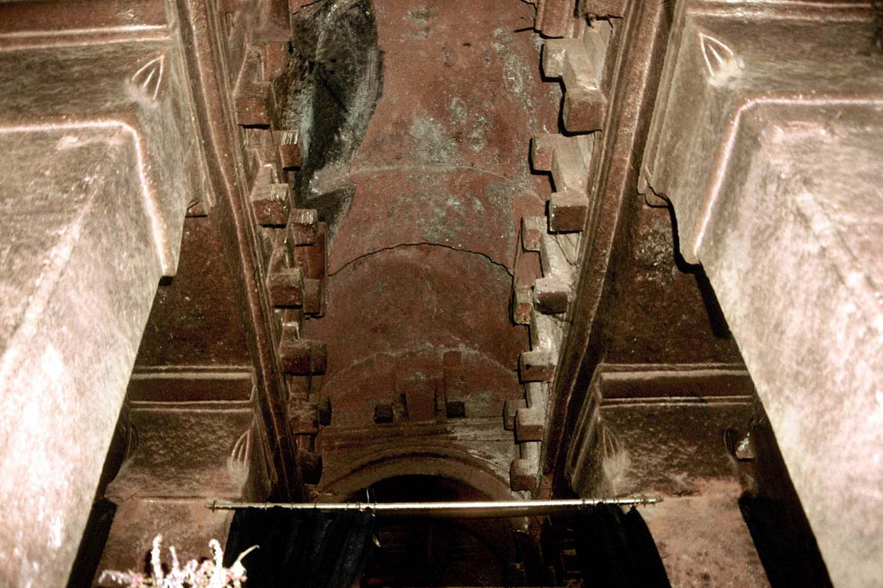

Chiesa del Salvatore a Lalibelà

Per la prima volta nella chiesa di San Giorgio si vedono aperture poste sui muri ad arco moresco.
A Lalibelà sono chiari i richiami di un’architettura portata dall’occidente. Secondo alcuni studiosi di architettura, nelle chiese di Lalibelà vi è ancora uno stile aksumita, altri mettono invece in evidenza l’apporto occidentale. In certi casi sono evidenti le influenze costruttive occidentali riprese dalle chiese di Gerusalemme, e che dire della chiesa di Enda Mariam a Debra Tsion ove si scorgono dipinti di stile prettamente di origine bizantina?

Furono solo maestranze portate dalla Terra Santa o dall’Egitto che parteciparono alla costruione di certe chiese etiopiche o vi furono anche i tanto abili Crociati a dirigere i lavori da portare a termine un cosi stupendo lavoro? Non personaggi locali, ma certamente giunti sull’altopiano etiopico dal mare furono gli esecutori di tanta meraviglia.

Nella chiesa in grotta di Yemrehanna Kristos vi è un soffitto dipinto a medaglioni raffiguranti: l’uccisore di draghi, l’uomo e l’uccello sotto una palma, due pavoni e due pesci e molti altri. Un medaglione in particolare deve richiamare la nostra attenzione. Uno struzzo con vicino un uomo con la tunica con sul petto disegnata una croce. L’uomo impugna due spade ove l’elsa è a forma una croce, cosi come le spade dei crociati. Il medaglione voleva ricordare la presenza dei Cavallieri di Cristo?

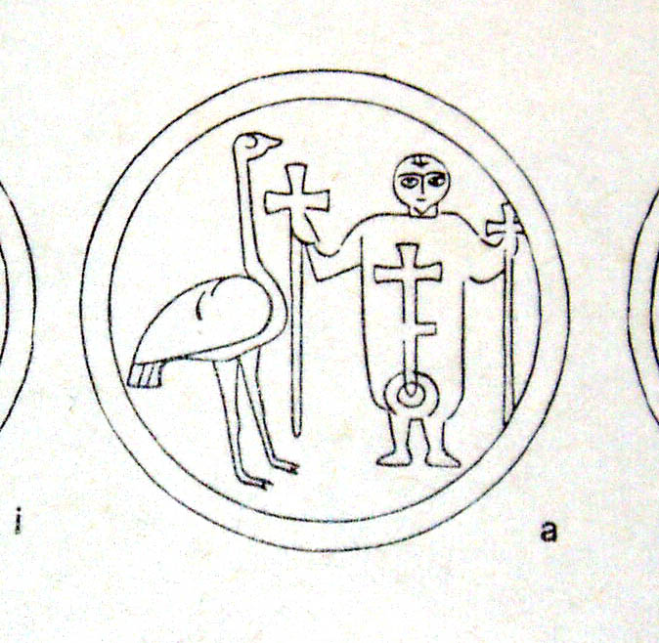

Gerster 1967

Il soffitto piano è ornato con doppie croci intarsiate, tali intarsi sono estranei all’arte etiopica e denota origini esterne al paese.

Si deve ricordare inoltre la chiesa di Enda Mariam Ucrò nella zona dell'Amba Seneitì perché la sua archittetuta è certamente ragguardevole per una costruzione rupestre. Le dimensioni in pianta sono notevoli: la pianta misura 23 metri e l’altezza raggiunge i 10 metri. Importanti sono i soffitti e le numerose cupole che la ricoprono. Le pitture all’interno sono inconfondibilmente bizantine.

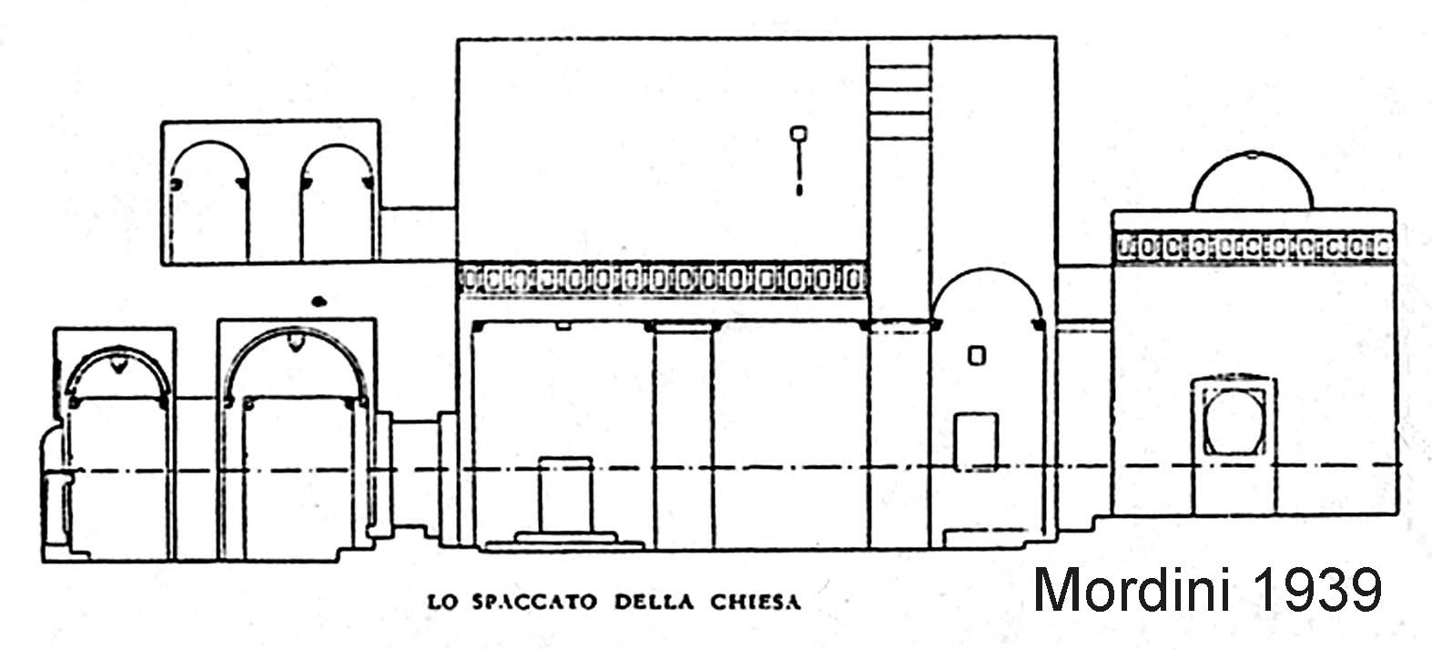

Chiesa di Enda Mariam Ucrò

Una leggenda racconta che il principe Lalibelà ritornasse in patria da Gerusalemme accompagnato da Templari che lasciarono in alcune chiese del Lasta il loro quadrato magico, unitamente alla loro Croce:

SATOR Anagramma: P
AREPO A
TENET T
OPERA E
ROTAS A R O
PATERNOSTER
O O A
S
T
E
R

La presenza del palindromo in molte chiese medievali induce a consideralo, per quanto esso possa aver avuto un’origine più antica, un simbolo che si inserisce nella cultura cristiana di quel periodo

Giunsero i Crociati in Abissinia? No? Si? Il dubbio rimane.

Gian Emilio Belloni
(Agau del Semien)

Ringrazio per la collaborazione nella ricerca dei documenti la Signora R. D. Ibinceanu e l’amico Alberto Vascon per alcune sue foto qui riprodotte

